МатериальноЕ оснащенние
Школа имеет материально-техническую базу, которая позволяет успешно решать задачи, стоящие перед образовательным учреждением.

На территории школы:
-1кирпичное 3 этажное здание;
- игровые комнаты;
- учебные кабинеты;
-библиотека;
- спортивный зал
-медицинский кабинет фельдшера, процедурный кабинет;
-пищеблок;
-столовая на 240 посадочных мест;
-спортивная площадка с гимнастическими снарядами;
-баскетбольная площадка;
-настольный теннис;
- проектор;
- ноутбук;
- радиоузел.

Все помещения и спортивные сооружения оборудованы и укомплектованы в соответствии с требованиями техники безопасности и требованиями действующему СанПиН. Организованы и оформлены в соответствии с возрастными особенностями детей.

Учреждение подключено к сети Интернет, имеется собственный сайт.

Система безопасности включает: видеонаблюдение (8 камер по всей территории); автоматическую пожарную сигнализацию с системой пожарного мониторинга, с выводом на пульт подразделения пожарной охраны и средства пожаротушения; средства тревожной сигнализации («тревожная кнопка»).

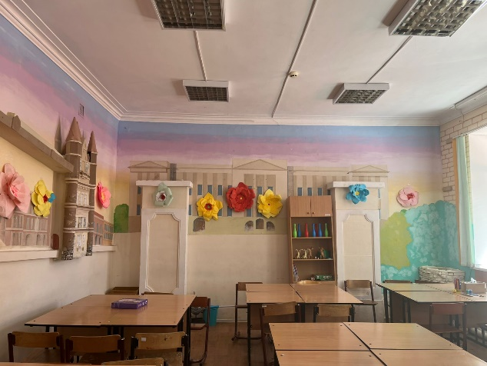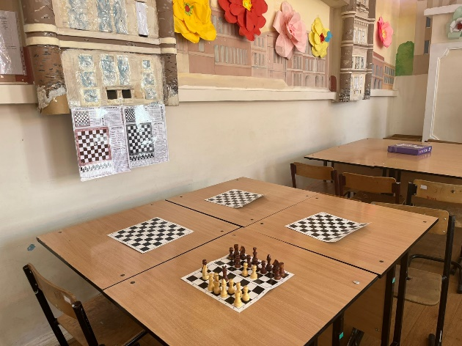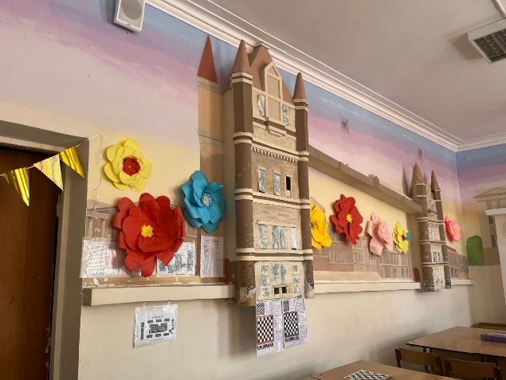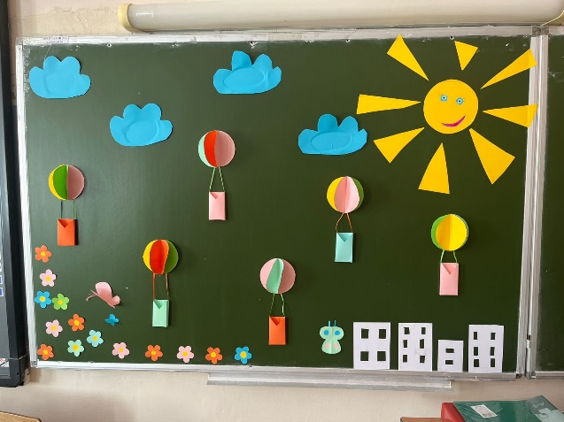
Игровая комната
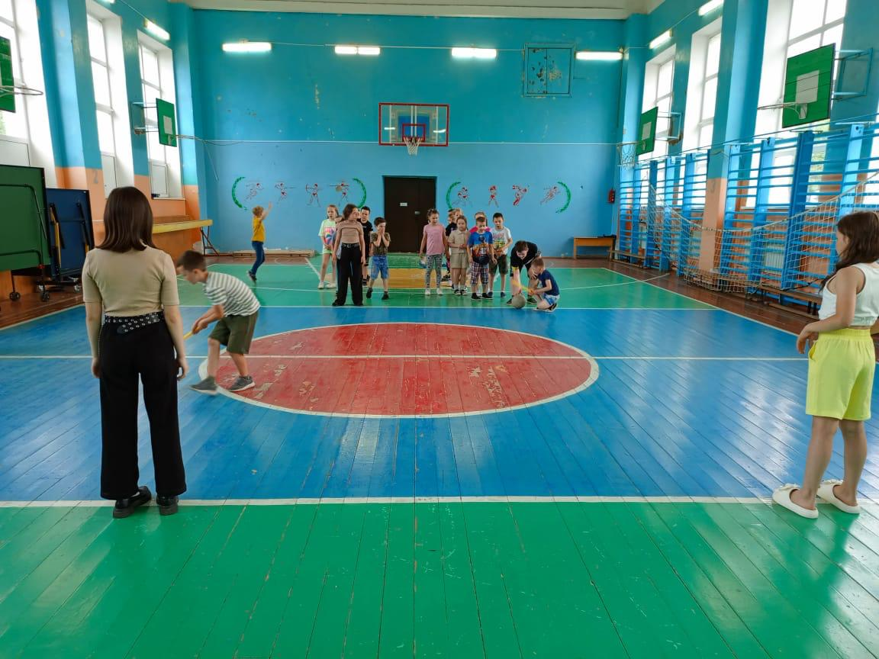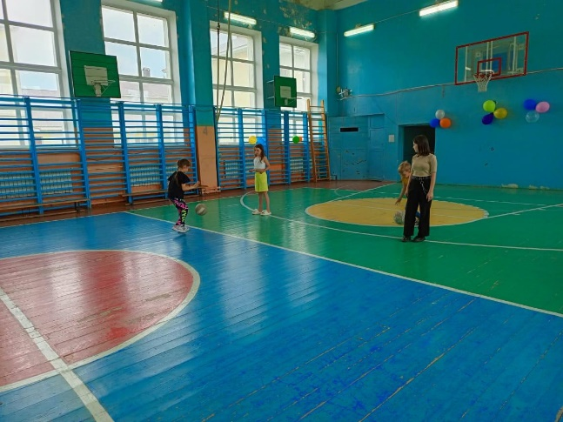
Спортивный зал
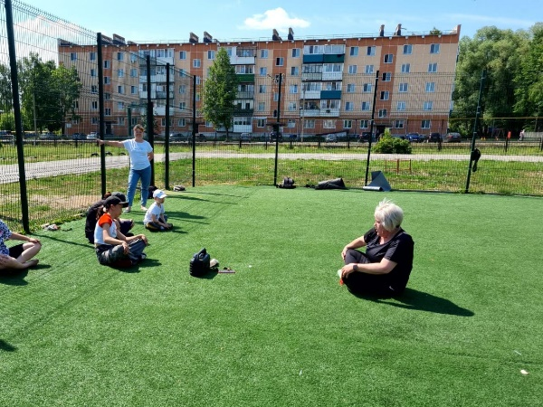
Баскетбольная площадка
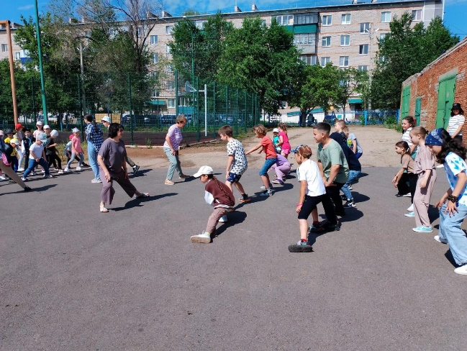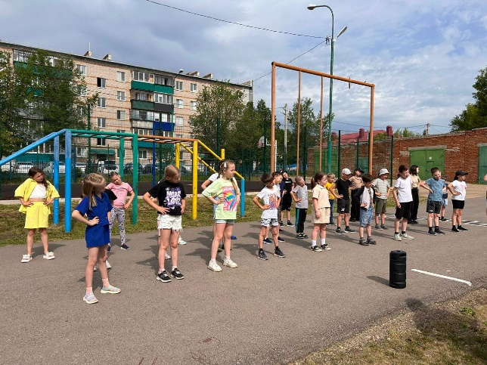
Спортивная площадка

